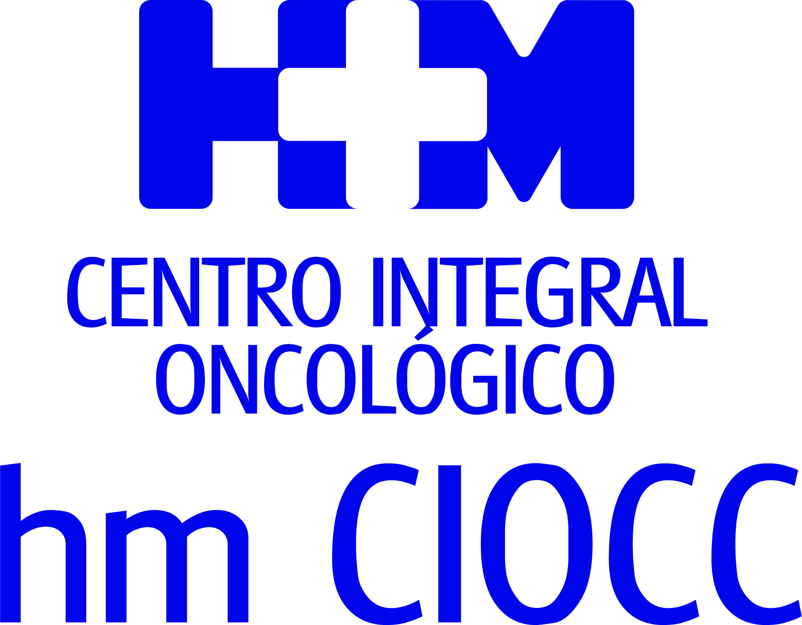


El procedimiento puede aplicarse también a mujeres intervenidas con anterioridad

HM CIOCC BARCELONA Y HM NOU DELFOS ABANDERAN EL AUTOTRASPLANTE COMO TÉCNICA RÁPIDA Y EFICIENTE EN LA RECONSTRUCCIÓN DE LA MAMA DE LAS PACIENTES CON CÁNCER

- Ginecólogos, oncólogos y cirujanos plásticos trabajan conjuntamente en el quirófano para extraer primero el tumor y, después, tejido del abdomen de la paciente que mueven hasta el pecho y le dan la forma de un nuevo seno

- Este método puede llevarse a cabo en los casos en los que la mastectomía es radical y la paciente dispone de piel y grasa sobrante en el abdomen, además de no ser fumadora

- Esta técnica, que requiere una alta especialización en microcirugía y por ello se realiza en pocos centros, reduce las secuelas emocionales que ya de por sí comporta la enfermedad en muchas mujeres

Barcelona, 14 de diciembre de 2021. Las pacientes del Centro Integral Oncológico Clara Campal HM CIOCC Barcelona, ubicado en el Hospital HM Nou Delfos, que padecen cáncer de mama y deben someterse a una mastectomía radical, es decir, a una extirpación total del pecho, tienen ahora la posibilidad de que se les reconstruya durante la misma intervención mediante un autotrasplante de tejido del abdomen. Oncólogos y cirujanos plásticos, altamente especializados en el ámbito de la microcirugía, trabajan conjuntamente para poder llevarlo a cabo.

Se trata de una operación compleja en la que, simultáneamente, a la extirpación del tumor de la paciente, los cirujanos plásticos extraen tejido (piel, grasa y vasos sanguíneos) de la zona inferior del abdomen para moverlo hasta el tórax y darles la forma de un nuevo seno. Las venas y arterias epigástricas junto a un nervio sensitivo se conectan al tórax con la ayuda de un microscopio quirúrgico a modo de autotransplante para recuperar la forma y función de la mama.

El jefe del Servicio de Cirugía Plástica, Estética y Reparadora de HM Nou Delfos, Dr. Jesús Alfonso González, explica que “algunos hospitales llevan a cabo la reconstrucción mamaria con músculo de la espalda, lo que a posteriori, a la paciente le puede comportar dificultad a la hora de mover el brazo” y añade que “el autotrasplante en directo es una técnica que requiere mucha experiencia en microcirugía, pues la recolección del tejido es delicada. Por ello, hay muy pocos hospitales en España que puedan realizarla”.

En este sentido, HM Hospitales ha configurado un equipo formado específicamente en esta técnica que, además, cuenta con un equipamiento tecnológico de vanguardia que le permite desarrollar este tipo de intervención de alrededor de cinco horas de duración con la máxima garantía y seguridad para el paciente. Además, su realización se planifica y realiza en un corto espacio de tiempo.

Mastectomía radical
La reconstrucción mamaria en directo mediante el autotrasplante de tejido del abdomen no puede llevarse a cabo en todos los casos, está indicada para aquellos en los que debe realizarse una mastectomía radical y la paciente dispone de piel y grasa sobrante en el abdomen. Asimismo, “debe ser una mujer no fumadora porque el tabaco favorece la formación de trombos, lo que podría impedir que el colgajo se vascuralice con éxito. Y si hay antecedentes de trombosis, debe evaluarse el caso previamente”, indica el Dr. González.

Posteriormente, transcurridos entre 3 y 6 meses del autotrasplante en directo, la paciente tiene la posibilidad de someterse a la micropigmentación de la areola del pezón, una especie de tatuaje que tiene como objetivo simular la forma de la protuberancia de la mama.

Menos secuelas emocionales
Así, este tipo de reconstrucción reduce las secuelas emocionales que ya de por sí comporta el cáncer en la paciente, pues al no tener que verse con sin pecho ni tener que utilizar una prótesis mamaria durante el tiempo más o menos largo que transcurre entre la primera y la segunda intervención mejora el trauma emocional que supone para la paciente verse amputada.

El Servicio de Cirugía Plástica, Estética y Reparadora del Hospital HM Nou Delfos ha innovado realizando el autotrasplante en directo, pero se trata de una técnica que también puede llevarse a cabo en pacientes que lleven más de 6 meses esperando una reconstrucción mamaria.

La aplicación de la reconstrucción mamaria mediante el autotrasplante de tejido del abdomen es un ejemplo de la atención integral y personalizada que ofrece HM Hospitales a la paciente. El director territorial de HM Hospitales en Cataluña, Dr. Joan Sala, afirma que “esta atención multidisciplinar es fruto de la buena entente y coordinación de los equipos de las distintas áreas y el único beneficiado de este trabajo conjunto y bien hilvanado es el paciente. En este caso, creemos que es importante que la mujer que padece cáncer de mama y tiene que pasar por el complicado proceso de la enfermedad pueda cerrar esta difícil etapa de su vida lo antes posible e iniciar una de nueva”.

HM Hospitales
HM Hospitales es el grupo hospitalario privado de referencia a nivel nacional que basa su oferta en la excelencia asistencial sumada a la investigación, la docencia, la constante innovación tecnológica y la publicación de resultados.

Dirigido por médicos y con capital 100% español, cuenta en la actualidad con más de 5.000 trabajadores laborales que concentran sus esfuerzos en ofrecer una medicina de calidad e innovadora centrada en el cuidado de la salud y el bienestar de sus pacientes y familiares.

HM Hospitales está formado por 42 centros asistenciales: 16 hospitales, 4 centros integrales de alta especialización en Oncología, Cardiología, Neurociencias y Fertilidad, además de 22 policlínicos. Todos ellos trabajan de manera coordinada para ofrecer una gestión integral de las necesidades y requerimientos de sus pacientes.

En Barcelona, HM Hospitales cuenta con una red asistencial conformada por los centros hospitalarios HM Nou Delfos, HM Sant Jordi y HM Nens, que dan cobertura a todas las especialidades médicas y están dotados con tecnología sanitaria de última generación. Todo para ofrecer a los pacientes de la Ciudad Condal y de Cataluña un proyecto asistencial, docente e investigador referencia de la sanidad privada y que se integra en la red asistencial nacional del Grupo HM.

Más información para medios:
VITAMINE! Media & Marketing
Carles Fernández / Sílvia Roca
93 100 31 51 / 626 419 691
E-mail: sroca@vitamine.cat

DEP. DE COMUNICACIÓ DE HM HOSPITALES
Marcos García Rodríguez
Tel: 914 444 244 ext.167 / Móvil: 667 184 600
E-mail: mgarciarodriguez@hmhospitales.com
Más información: www.hmhospitales.com

